МІНІСТЕРСТВО ОСВІТИ І НАУКИ УКРАЇНИ

ХАРКІВСЬКИЙ НАЦІОНАЛЬНИЙ УНІВЕРСИТЕТ РАДІОЕЛЕКТРОНІКИ

Звіт

З виконання лабораторної роботи з дисципліни

«Програмування в мережевих середовищах»

Виконав:

гр. ПЗПІ-19-1

Барченко П.В.

Перевірив:

викладач

Єрохін А.Л.

Харків 2020

**Лабораторная работа 1**

**«HTML и CSS»**

**Цель работы**

Целью лабораторной работы является изучение стандарта HTML и CSS,

способов выполнения базовых операций, особенностями создания

web-страниц с использованием каскадных таблиц стилей.

Тематика работы - разработка сайта для заведения общественного питания.

**Последовательность операций, которые были выполнены в процессе выполнения лабораторной работы:**

1. Поиск и сбор информации по данной тематики. А именно сбор картинок и текста, а так же поиск примера для дизайна сайта;
2. Создание index.html страницы, где будет расположена основная информация о заведении (меню, header для переключения между страницами сайта);
3. Создание Style.css для добавления последующих стилей в index.html;
4. Создание About.html страницы, для создания страницы «О нас», где будет находиться информация о работниках заведения;
5. Создание Contact.html страницы, для создания страницы «Contact», где будет находиться информация где мы находимся и обратной связи с нами;
6. Добавление стилей в style.css по старницам About и Contact.
7. Добавление jquery на сайт для перехода между его элементами.

В процессе выполнения лабороторной работы были сложность в верстке элементов, а так же поиска необходимых стилей. В решении проблем помогали лекции, а так же ресурсы такие как <http://htmlbook.ru/> и тд.

Point 2: 

Point 4: 

Point 5: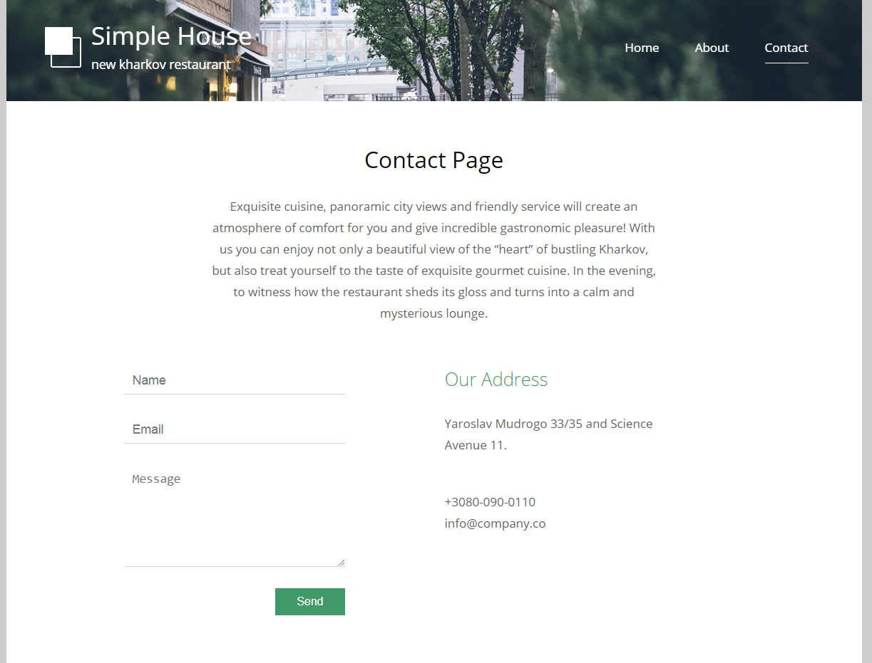

**Выводы:**

В процессе выполнения лабораторной работы ознакомился с HTML и CSS, способов выполнения базовых операций, особенностями создания web-страниц с использованием каскадных таблиц стилей.